**Bài 19**

**THỰC HÀNH**

**VẤN ĐỀ KHAI THÁC, SỬ DỤNG**

**VÀ BẢO VỆ THIÊN NHIÊN Ở RỪNG A-MA-DÔN**

(01 tiết)

**I. MỤC TIÊU**

1. Kiến thức

- Đặc điểm của rừng nhiệt đới A-ma-dôn

- Vấn đề khai thác, sử dụng và bảo vệ thiên nhiên thông qua trường hợp rừng A-ma-dôn

2. Năng lực

- Năng lực Địa lí:

+ Phân tích được bảng số liệu thống kê, nhận xét bảng số liệu, nhận định và rút ra nhận xét đặc điểm của rừng nhiệt đới A-ma-dôn.

+ Đề xuất được các giải pháp cho vấn đề khai thác, sử dụng và bảo vệ thiên nhiên thông qua trường hợp rừng A-ma-dôn

+ Quan sát, giải thích, chỉ lược đồ, khai thác kiến thức qua kênh hình, lược đồ/bản đồ.

- Năng lực chung:

+ Năng lực tự chủ và tự học, hợp tác: Thông qua việc học tập chủ động, trao đổi với thành viên trong nhóm

+ Năng lực ngôn ngữ: Thông qua việc trình bày, mô tả và hùng biện về rừng A-ma-dôn

+ Năng lực giải quyết vấn đề: Tìm hiểu, giải quyết vấn đề thông qua việc tìm hiểu về rừng A-ma-dôn

3. Phẩm chất

- Trách nhiệm với nhiệm vụ của mình, với nhiệm vụ nhóm

- Yêu thiên nhiên, bảo vệ thiên nhiên thông qua trường hợp rừng A-ma-dôn

**II. THIẾT BỊ DẠY HỌC VÀ HỌC LIỆU**

1. Giáo viên

- Bảng số liệu về rừng A-ma-dôn

- Hình ảnh về rừng A-ma-dôn

- Bài đọc về rừng A-ma-dôn

Phiếu học tập

2. Học sinh

- Vở ghi/giấy note/giấy A4 để làm việc nhóm

- Bút màu để trang trí sản phẩm cá nhân

**III.  TIẾN TRÌNH DẠY HỌC**

**Hoạt động 1: Mở đầu/ khởi động**

**a) Mục tiêu:**

- Kết nối vào bài học, tạo hứng thú cho người học.

**b) Nội dung:**

- Thử tài hiểu biết một số kiến thức về rừng A ma dôn.

**c) Sản phẩm:**

- Câu trả lời cá nhân của học sinh.

d) Tổ chức thực hiện:

**- Bước 1: GV chuyển giao nhiệm vụ:**

+ GV cho HS quan sát 3 bức ảnh, trả lời câu hỏi

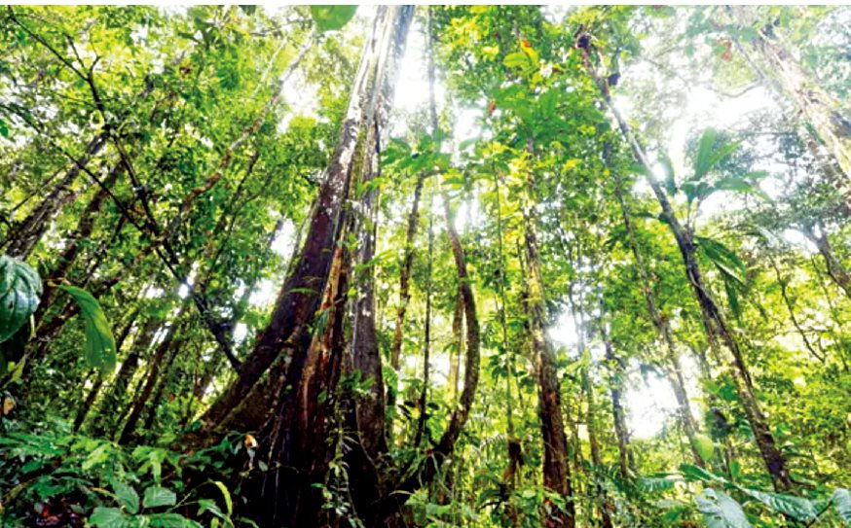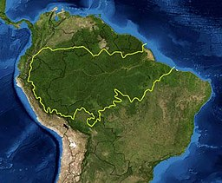

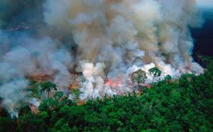

? (Hình 1) Vị trí địa lí của rừng Amazon? 🡪 Nam Mỹ

? (Hình 2) Rừng Amazon thuộc loại rừng gì? 🡪 Rừng nhiệt đới

? (Hình 3) Đây là loại thiên tai gì? 🡪 Cháy rừng

**- Bước 2: HS thực hiện nhiệm vụ:** HS thực hiện nhiệm vụ cá nhân. Giáo viên hỗ trợ giúp đỡ học sinh thực hiện nhiệm vụ.

**- Bước 3: Báo cáo, thảo luận:**

**+** Học sinh trả lời câu hỏi, bổ sung (nếu có)

**- Bước 4: Kết luận, nhận định:**

+ Giáo viên nhận xét, đánh giá về việc thực hiện nhiệm vụ của HS.

+ Ghi điểm cho HS.

+ Chốt lại kiến thức và dẫn dắt vào bài.

**Hoạt động 2: Hình thành kiến thức**

**a) Mục tiêu:**

- Phân tích được vấn đế khai thác, sử dụng và bảo vệ thiên nhiên ở rừng A-ma-dôn.

- Phân tích được các bảng số liệu.

**b) Nội dung:** Thực hiện bài báo cáo về việc khai thác, sử dụng và bảo vệ thiên nhiên ở rừng A-ma-dôn và trình bày bài báo cáo trên lớp

**c) Sản phẩm:** Bài báo cáo của HS

|  |
| --- |
| https://lh4.googleusercontent.com/pIhFsGuT4nVsJ4IAntXiILZpPP2QdSP-8ohE4ph2bXTIYq2Wd5DVTLnQRJy6AJBdc4osVTIQEPeFig_RBD5wtbgC4ivguKLNxsLhtg9UrNRNR4OB7NcVeEa6pAKKWBk8iuqfYa9N2NOzfprUshX3MQ |

**d) Tổ chức thực hiện:**

**- Bước 1: GV giao nhiệm vụ:**

- Làm việc nhóm (mỗi nhóm 4-6 học sinh)

- Nhiệm vụ: Thực hiện bài báo cáo về việc khai thác, sử dụng và bảo vệ thiên nhiên ở rừng A ma dôn

- Hình thức trình bày: Sư đồ tư duy sáng tạo, tranh ảnh, bài PP, video, mô hình…

- Rubric đánh giá

**- Bước 2: HS thực hiện nhiệm vụ:** HS thực hiện nhiệm vụ nhóm. Giáo viên hỗ trợ giúp đỡ học sinh thực hiện nhiệm vụ.

**- Bước 3: Báo cáo, thảo luận:**

**+** Các nhóm báo cáo vòng tròn, nhóm khác nhận xét, bổ sung (nếu có)

+ Mở rộng kiến thức:

**- Bước 4: Kết luận, nhận định:**

+ Giáo viên nhận xét, đánh giá về việc thực hiện nhiệm vụ của HS.

+ Ghi điểm HS 1 cho HS.

+ Chốt lại một số kiến thức cơ bản, HS ghi bài vào vở.

**Hoạt động 3: Luyện tập**

**a) Mục tiêu:** Củng cố kiến thức về vấn đề khai thác, sử dụng và bảo vệ rừng A ma dôn, rèn luyện năng lực hợp tác, giao tiếp của học sinh.

**b) Nội dung:** GV tổ chức trò chơi “Nhà tuyên truyền tài ba”.

**c) Sản phẩm:** Sản phẩm của các nhóm.

**d) Tổ chức thực hiện:**

**- Bước 1: Giao nhiệm vụ:**

- Hoạt động theo nhóm/ cặp

- Nhiệm vụ: Thiết kế 1 khẩu hiệu tuyên truyền và bảo vệ rừng A ma dôn

- Trình bày sản phẩm: 1 phút

- Rubric đánh giá

|  |  |  |  |  |  |
| --- | --- | --- | --- | --- | --- |
| Tiêu chí | Điểm | | | | |
| 1 | 2 | 3 | 4 | 5 |
| Độ dài không quá 10 từ |  |  |  |  |  |
| Thông điệp rõ ràng, đúng nội dung |  |  |  |  |  |
| Khẩu hiệu đọc dễ nhớ |  |  |  |  |  |
| Nhóm đọc khẩu hiệu rõ ràng, đồng thanh |  |  |  |  |  |
| Trình bay khoa học, đẹp mắt |  |  |  |  |  |

**- Bước 2: Thực hiện nhiệm vụ:** HS thực hiện nhiệm vụ theo cặp/nhóm

**- Bước 3: Báo cáo, thảo luận:**

+ GV gọi 2 - 3 HS trình bày sản phẩm học tập.

**- Bước 4: Kết luận, nhận định:**

+ Giáo viên nhận xét, đánh giá về việc thực hiện nhiệm vụ của HS.

+ GV giới thiệu một số sản phẩm

**Hoạt động 4: Vận dụng, mở rộng**

**a) Mục tiêu:** HS có hiểu biết rộng hơn về vấn đề khai thác, sử dụng và bảo vệ rừng A ma dôn.

**b) Nội dung:** HS vận dụng kiến thức đã học, thực hiện nhiệm vụ.

**c) Sản phẩm:** Bài làm của học sinh.

**d) Tổ chức thực hiện:**

**- Bước 1: Giao nhiệm vụ:**

Việc tăng trưởng rừng A ma dôn vì mục tiêu kinh tế đã tác động như thế nào tới môi trường địa phương và thế giới?

**- Bước 2: Thực hiện nhiệm vụ:**

HS thực hiện nhiệm vụ cá nhân tại nhà

**- Bước 3: Báo cáo, thảo luận:**

+ GV gọi 2 - 3 HS trình bày sản phẩm học tập vào tiết tiếp theo.

**Bước 4: Kết luận, nhận định:**

+ GV nhận xét kết quả thực hiện nhiệm vụ của HS.

+ HS đánh giá chéo, sau đó GV sẽ kết luận, ghi điểm cho các cá nhân đạt kết quả tốt. (tiết tiếp theo)